День Победы 9 мая в Севастополе в 2018 году: предварительная программа мероприятий
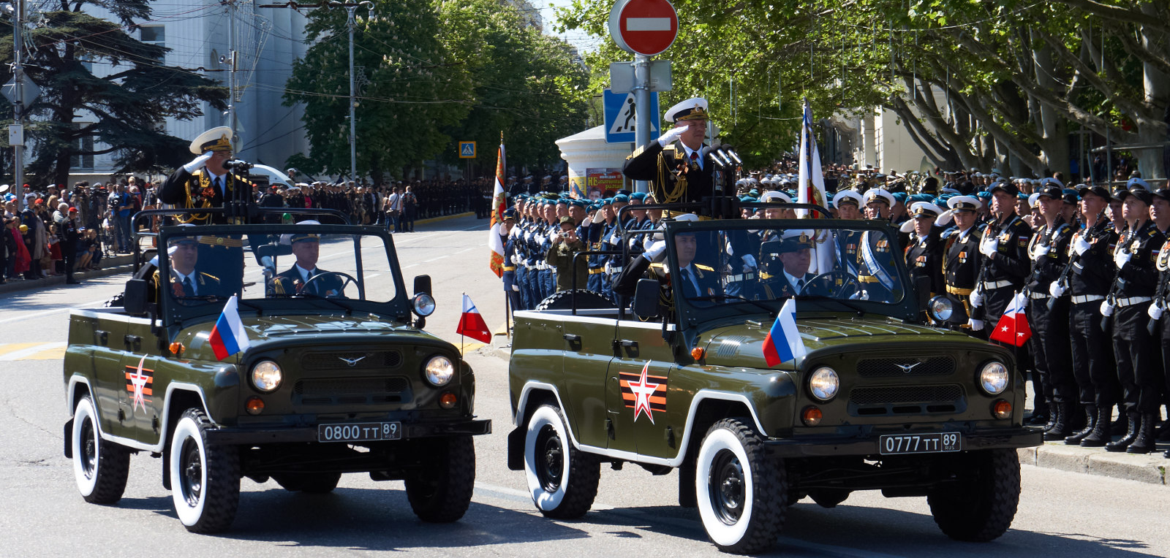
9 мая для Севастополя является не только Днем Победы в Великой Отечественной войне, но и Днем освобождения города от немецко-фашистских захватчиков. Программа празднования 9 мая включает в себя парад войск Севастопольского гарнизона, шествие ветеранов войны, армии и флота, шествие клубов военно-исторической реконструкции, а также многочисленные другие мероприятия.
В этот день горожане соберутся у памятников и мемориалов, чтобы возложить цветы и венки. На площадях состоятся концертные программы с участием творческих коллективов и звезд эстрады.
По традиции, в Севастополе пройдет Парад Победы, выставка военной техники и праздничный салют.

Предварительная программа

Дня Победы в Севастополе 09.05.2018:

- В 08-00 около памятника Героям-подводникам состоится праздничный митинг, посвященный Дню Победы.
- В 09-00 на Приморском бульваре состоится начало Всероссийской акции «Народная Победа».
- В 09-40 на площади Нахимова состоится возложение венков и цветов к Мемориальной стене в честь героической обороны Севастополя 1941-1942 гг.
- В 10-00 на площади Нахимова будет дан старт параду войск.
- Парад Победителей. Акция «Бессмертный полк».
- С 12 до 16 часов для участников боевых действий, ветеранов ВОВ, жителей и гостей города будут работать полевые кухни.
- С 12 до 16 часов День открытых дверей в:
- - Музей Черноморского флота;
- - Военно-исторический музей фортификационных сооружений Черноморского флота.
- В 18-00 на площади перед театром им. А.В. Луначарского будет дан старт проекту «РиоРита – радость Победы».
- В 18:30 на площади Нахимова состоится начало большой концертной программы.
- В завершении торжеств в 22-00 в акватории Севастопольской бухты прогремит праздничный салют и фейерверк.

Откуда смотреть парад?
Приезжать в центр города лучше заранее, многие начинают занимать места с 8 часов утра, хотя прохождение войск гарнизона начинается в 10. Часть города будет закрыта для большинства жителей и гостей: на территорию возле зданий Правительства и Законодательного собрания, а также Мемориала обороны Севастополя можно будет пройти только по специальным пропускам. Поэтому лучше всего занимать места вдоль проспекта Нахимова или улицы Ленина (на ней происходит построение).

Ограничение движения
В День Победы ограничивается движение личного транспорта не только по Центральному городскому кольцу, но и на прилегающих улицах. Поэтому многие предпочитают пользоваться общественным транспортом. Но уехать из центра Севастополя в другие районы сразу после окончания парада - крайне сложно. Так что лучше переждать полчаса-час, а потом садиться на маршрутку или троллейбус.
Как сообщает правительство Севастополя, 9 мая, с утра и до завершения Парада (ориентировочно до 13.00) движение парома осуществляться не будет. Катера по маршруту Графская Пристань – пл.Захарова будут осуществлять движение в Артбухту.

